## 1.

Explica brevemente cuáles son los tipos de paralelismo que podemos encontrar en un sistema informático

*Paralelismo funcional*

Se obtiene a través de la reorganización lógica de una aplicación. Varias funciones, tareas, instrucciones (iguales o distintas) se ejecutan en paralelo. Existen diferentes niveles de paralelismo funcional según las estructuras en que se reorganicen:

* Nivel de instrucción (ILP). Granulidad fina. Se paralelizan instrucciones
* Nivel de bucle o hebra (Thread). Granulidad fina/media. Se paralelizan iteraciones de un bucle o secuencias de instrucciones
* Nivel de procedimiento (Proceso). Granulidad media. Se paralelizan los procedimientos que constituyen el programa
* Nivel de programa. Granulidad gruesa. Se paralelizan distintos programas que pueden pertenecer (o no) a la aplicación

*Paralelismo de datos*

La misma función, instrucción se ejecuta en paralelo, pero en cada una de esas ejecuciones se aplica sobre un conjunto de datos distinto. Está relacionado con operaciones realizadas sobre grandes volúmenes de datos independientes entre sí. Implícito en operaciones de datos de tipo vector o matriz.

*Paralelismo implícito*

Paralelismo presente (aunque puede no estar ejecutándose de forma paralela) debido a la propia estructura de los datos (vectores) o de la aplicación (bucles).

*Paralelismo explícito*

Paralelismo no presente de forma inherente en las estructuras de programación y que se debe indicar expresamente.

## 2.

¿Existe alguna diferencia entre el acceso a memoria concurrente y el acceso simultáneo en una máquina vectorial? Si es así, explícala muy brevemente.

*Acceso simultáneo*

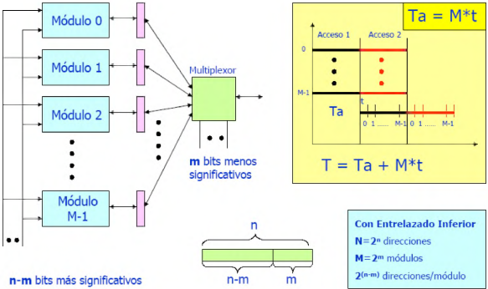

*Acceso concurrente*

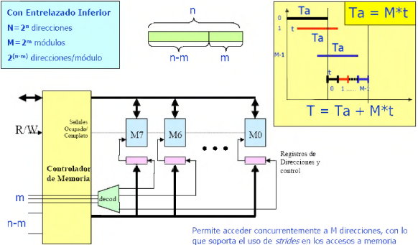

El renombrado es una tecnica para evitar el fecto de las dependencias WAR y WAW,y las antidependencias en la emision desordenada o dependencias de salida en la ejecucion desordenada, pudiendo ser implemntado de manera estatica(durante la compilacion) o de manera dinamica durante la ejecucion con circuitos y registros extras.  
Las caracteristicas del buffer de renombrado son las siguientes :   
  
segun el tipo de buffer, pueden ser separados o mezclados con los registros de la arquitectura, el numero de buffers, y mecanismos para acceder a los buffers, que pueden ser asociativos o indexados. El asociativo permite varias escrituras pendientes en un mismo registro y se utiliza el bit ultimo para marcar cual ha sido el mas reciente y el indexado solo permite una escritura pendiente a un mismo registro, y se mantiene la escritura mas reciente.  
  
En los buffers de reorden, se utiliza un puntero de cabezera que apunta a la siguiente posicion libre y el puntero de cola a la siguiente instruccion a retirar. Las instrucciones se introducen en el rob en orden de programa estricto y pueden estar marcadas como emitidas(i), en ejecucion(x) o finalizada su ejecucion(f). Las instrucciones solo se pueden retirar si han finalizao y todas las que le preceden tambien. La consistencia se mantiene porque solo las instrucciones que se retiran del ROB se completan y se retiran en orden estricto de programa.

## 3.

¿Cuáles son las similitudes y diferencias entre el buffer de renombrado y el buffer de reorden?

*Similitudes*

En los procesadores con finalización desordenada, se pueden producir riesgos de dependencias WAR o WAW (Write After Read o Write After Write), y para minimizar el impacto que provocarían en la ejecución del programa haremos uso del renombrado de registros y reorden de los mismos, y dentro de ellos existen dos tipos:

* Implementación Dinámica: Se realizan durante la ejecución y requieren circuitería adicional
* Implementación Estática: Se realiza durante la compilación

*Diferencias*

## 4.

Explica en qué consiste el procesamiento especulativo de los saltos

Una manera de gestionar los saltos condicionales no resueltos (Una condición de salto no se puede comprobar hasta que se ha evaluado) es mediante el procesamiento especulativo. Mediante esta técnica la ejecución prosigue por el camino más probable (se especula sobre las instrucciones que se ejecutarán), Si te ha errado en la ejecución hay que recuperar el camino correcto. Esta gestión de los saltos condicionales es típica en los procesadores superescalares actuales.

## 5.

a) Defina y enumere las diferencias entre proceso y una hebra

b) Hablando de paralelismo ¿Qué tipo de computador paralelo está asociado a cada uno de estos 2 conceptos? ¿Por qué?

c) ¿Puede paralelizar una aplicación usando al mismo tiempo distintos procesos y distintas hebras? Indique, si es el caso, un ejemplo real de arquitectura que dé soporte a estos niveles de paralelismo

a)

En la asignación de tareas, normalmente se asignan iteraciones de un ciclo a hebras y funciones a procesos.

Los procesos son independientes, tienen un espacio de direcciones virtuales propio, llevan bastante información de estados, e interactúan sólo a través de mecanismos de comunicación dados por el sistema.

Los hilos generalmente comparten otros direcciones virtuales de forma directa.

Se tarda mucho menos tiempo en crear un hilo nuevo en un proceso existente que en crear un proceso.

Se tarda mucho menos en terminar un hilo que un proceso, ya que cuando se elimina un proceso se debe eliminar el BCP1 del mismo, mientras que un hilo se elimina su contexto y pila.

Se tarda mucho menos tiempo en cambiar entre dos hilos de un mismo proceso.

Los hilos aumentan la eficiencia de la comunicación entre programas en ejecución.

b)

## 6.

La imagen de la figura indica un tipo de arbitraje para un cierto tipo de redes de interconexión.

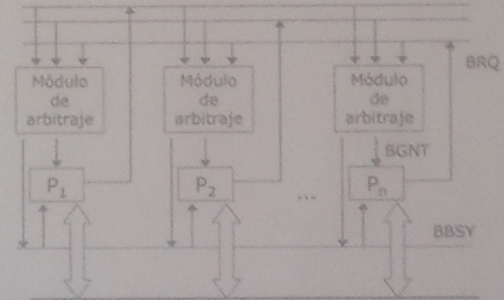

a) ¿De qué tipo de redes se trata? ¿La prioridad es estática o dinámica? ¿Por qué?

Autoarbitraje (distribuido-paralelo). Prioridad estática. BRQ individual, BGNT individual y BBSY común

b) Explique pormenorizadamente la función de cada una de las señales.

## 7.

Deduzca el diámetro de una red directa de tipo árbol binario balanceado con 511 nodos

$$d = 2 (k* - 1)$$

*(k = niveles del árbol)

$$N= 2^{k}-1⇒$$

$$511 = 2^{k} - 1 ⇒$$

$${Log}_{2}512 = k ⇒$$

$$9 = k$$

$$d = 2 (9 - 1) ⇒$$

$$d = 18$$

## 8.

¿Qué tipo de operaciones del procesador o transiciones del bus hacen falta para pasar directamente (en un sólo salto o transición) del estado M al estado E en el protocolo MESI? Si es el caso, ponga un ejemplo

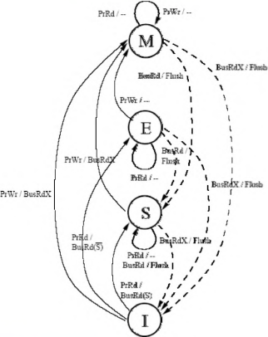

No hay operaciones que vayan desde el estado M al estado E, en todo caso existe una operación PrWr que va desde E ahasta M

## 9.

Calcula el tiempo que tarda en transmitirse un paquete formado por 34 bytes (30 bytes de datos + 4 bytes de cabecera) en un toro 4D de 65536 nodos desde el nodo 215 hasta el nodo 5063. El tiempo de enrutamiento es 14 ms y el tiempo de transmisión entre nodos es de 300 bytes/s. Compara los tiempos que se obtienen utuilizando una estrategia “wormhole” frente a una estrategia “store and foward”